Hej och Välkomna till Vesterhavsskolans fritidshem.

Här kommer instruktioner på hur ni ska gå in och lämna/ändra era fritidstider i schoolsoft.

Tänk på att tider kan endast fyllas i/ändras from 14 dagar och framåt, ändringar med kortare varsel kommuniceras med fritidspersonalen.

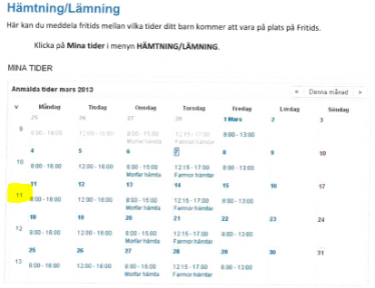
Klicka på en vecka för att ändra tiderna för dagarna i den valda veckan
